# Diseño de la Aplicación: Horario de Profesores EPET 20

Integrantes:

* Angela del Rosario Cáceres Turón.
* Antonella Blasco Hugo.
* Valentina Nazarena Rodriguez.
* Josué Rojas Espinoza.
* Martin Nahuel Barrientos.
* Joaquín Parra.

Horario de Profesores EPET 20

Nombre de la app:

Horario de Profesores EPET 20

Objetivo:

Facilitar la visualización rápida y clara del horario docente dentro de la institución.

Herramientas utilizadas:

* Figma (diseño de pantallas)
* Canva (prototipo visual)
* ChatGPT (ayuda conceptual)

## Pantallas principales y utilizadas

- Pantalla de Login: Permite a los usuarios iniciar sesión de forma segura.  
- Pantalla Principal: Muestra el horario completo con acceso a los turnos y materias.  
- Vista de Detalle de Profesor: Presenta el horario y materias asignadas a cada profesor.  
- Pantalla de Registro: Para nuevos usuarios si se habilita esta funcionalidad.

## Motivo de los estilos elegidos

Se eligió un estilo limpio, profesional y moderno, ideal para una app institucional. Los colores azul, beige y blanco transmiten claridad, confianza y orden visual. La estructura de las pantallas permite navegar de forma sencilla sin distraer al usuario.

Colores:

   

## Adaptación del diseño

- Uso de colores suaves: Azul, blanco y beige para lograr una interfaz armónica y no invasiva visualmente.

- Íconos claros: Íconos de reloj, libro o calendario ayudan a identificar rápidamente funciones sin sobrecargar la pantalla.

- Menor sobrecarga de información: Cada pantalla contiene sólo lo necesario, lo que evita confusión y mejora la experiencia.

- Fuentes legibles: Se usaron tipografías simples y de buen tamaño para garantizar la lectura cómoda en todas las edades.

**Imágenes del boceto de nuestra página (faltan las partes de cursos, va cómo ejemplo solo la de taller).**

**Iniciar sesión:** La pantalla de iniciar sesión está pensada para que los usuarios ya registrados puedan acceder de forma rápida y sencilla. En esta se encuentran dos campos, uno para el nombre de usuario y otro para la contraseña, además de un botón azul que dice “Ingresar” para confirmar los datos. También incluye un enlace por si se olvidó la contraseña y debajo uno para crear una cuenta. Por otro lado, la pantalla de crear cuenta está diseñada para que los nuevos usuarios puedan registrarse fácilmente de dos formas, con una cuenta de Google o, llenando un formulario con los campos: nombre, apellido, DNI, correo, contraseña y repetir contraseña. Al final, hay un botón azul que dice “Crear Cuenta” para finalizar el registro. Ambas pantallas siguen un diseño limpio, ordenado y fácil de entender, sin elementos innecesarios, pensado para que cualquier persona pueda usarlas sin complicaciones.

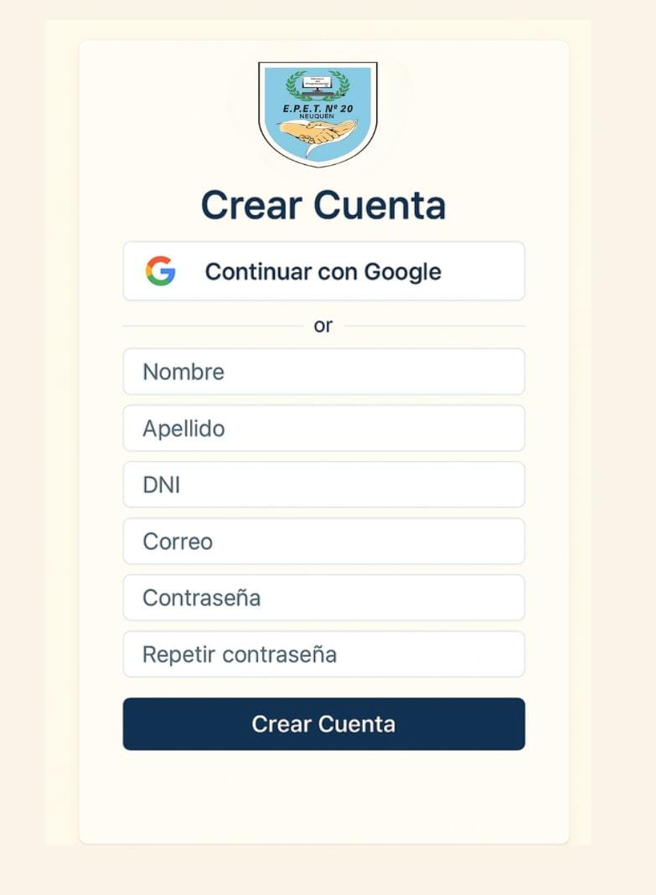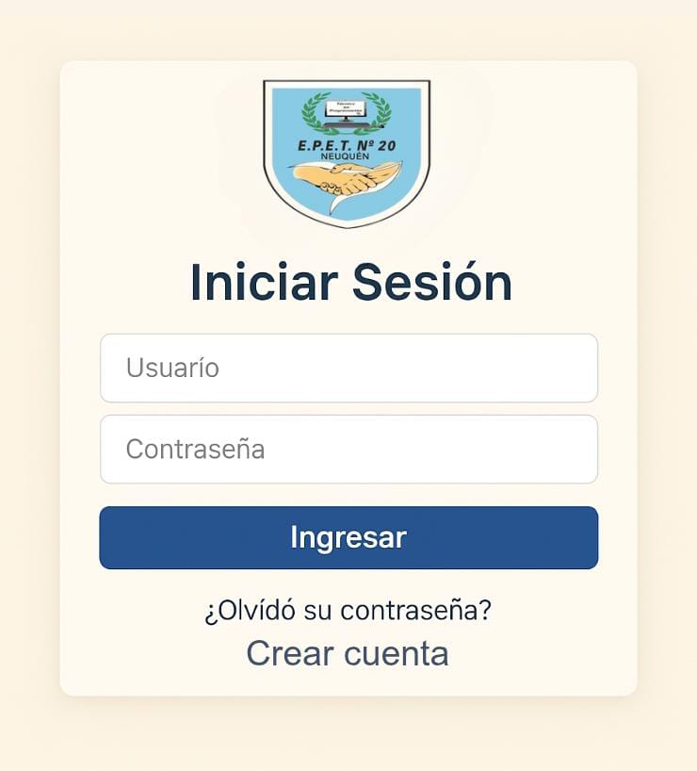

**Pantalla de Inicio:**

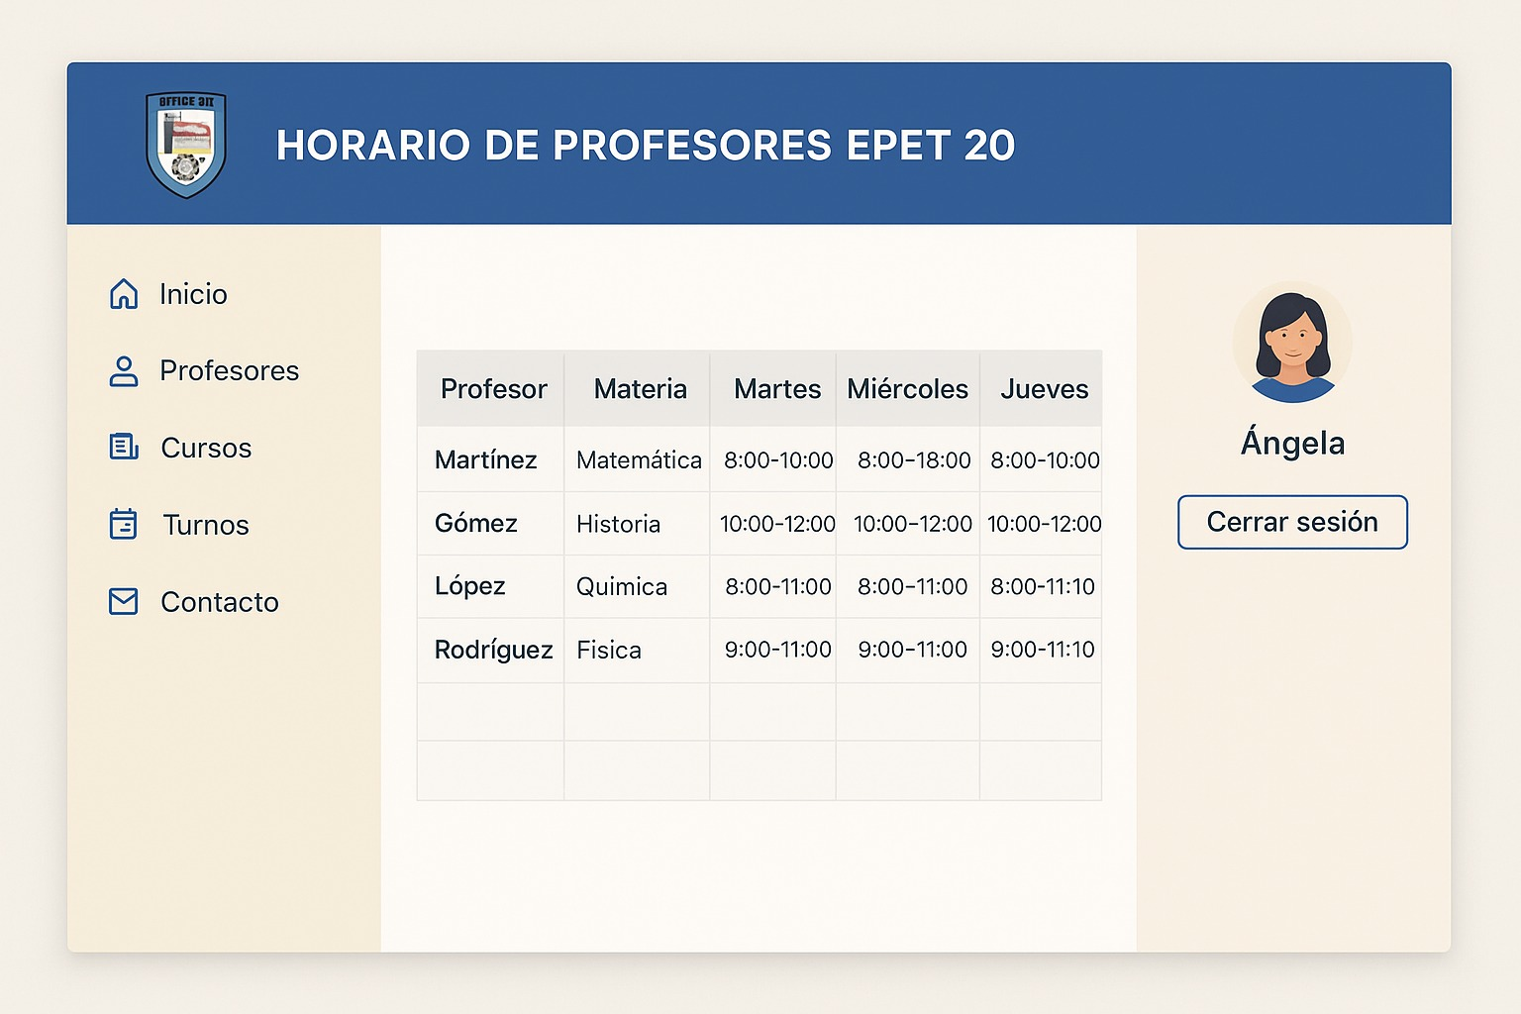

**Presentismo:**

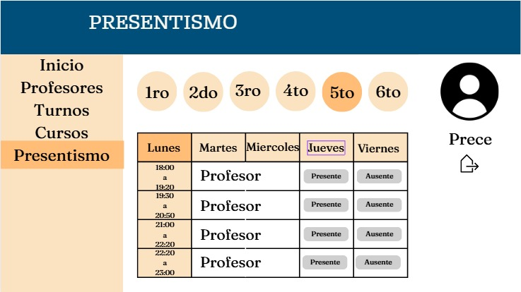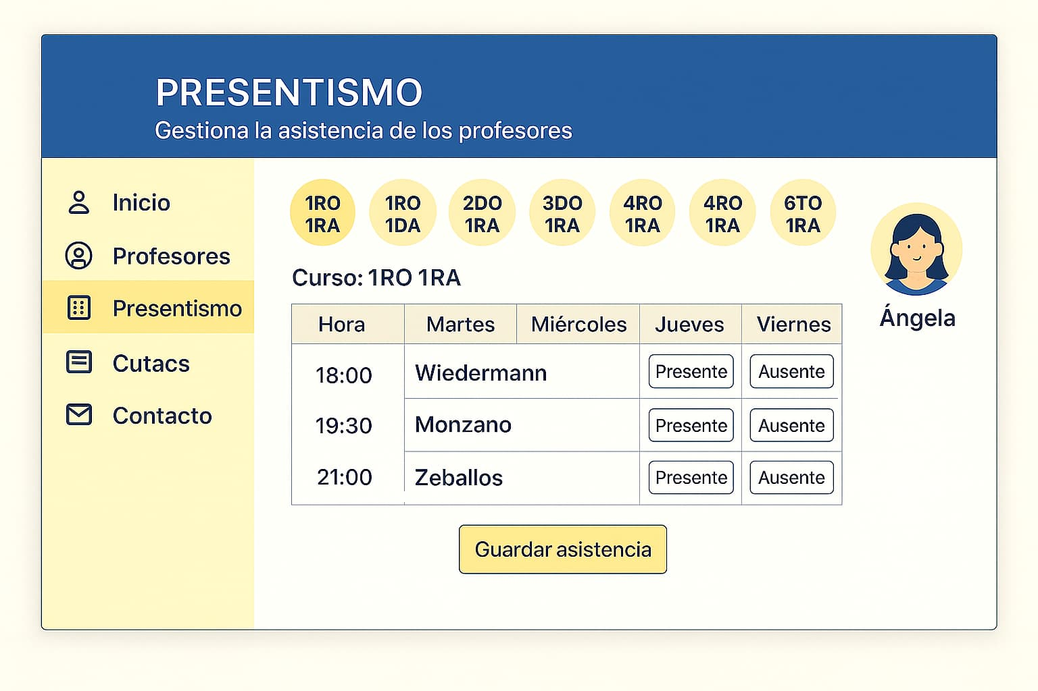

**Profesores:**

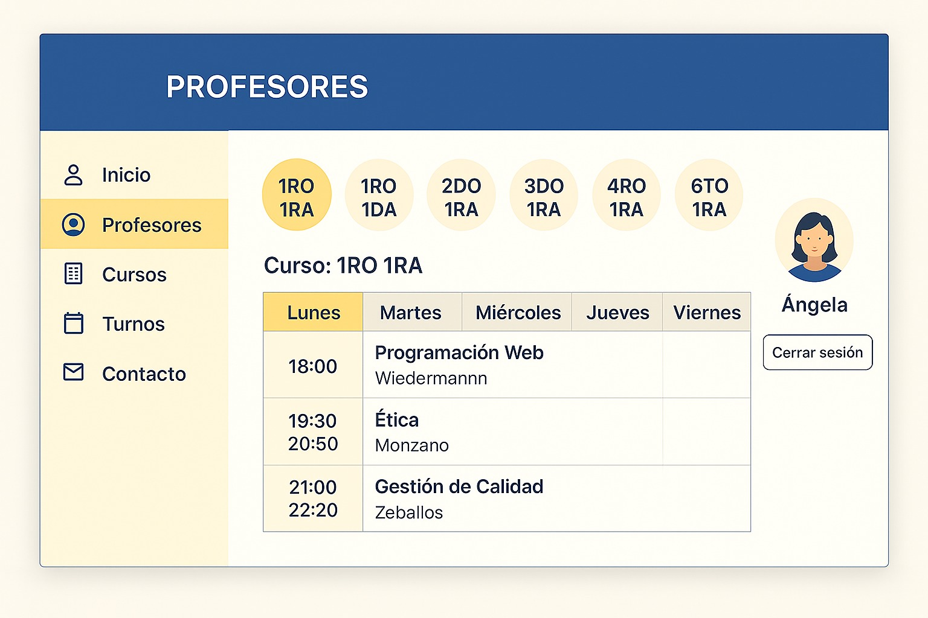

**Cursos:**

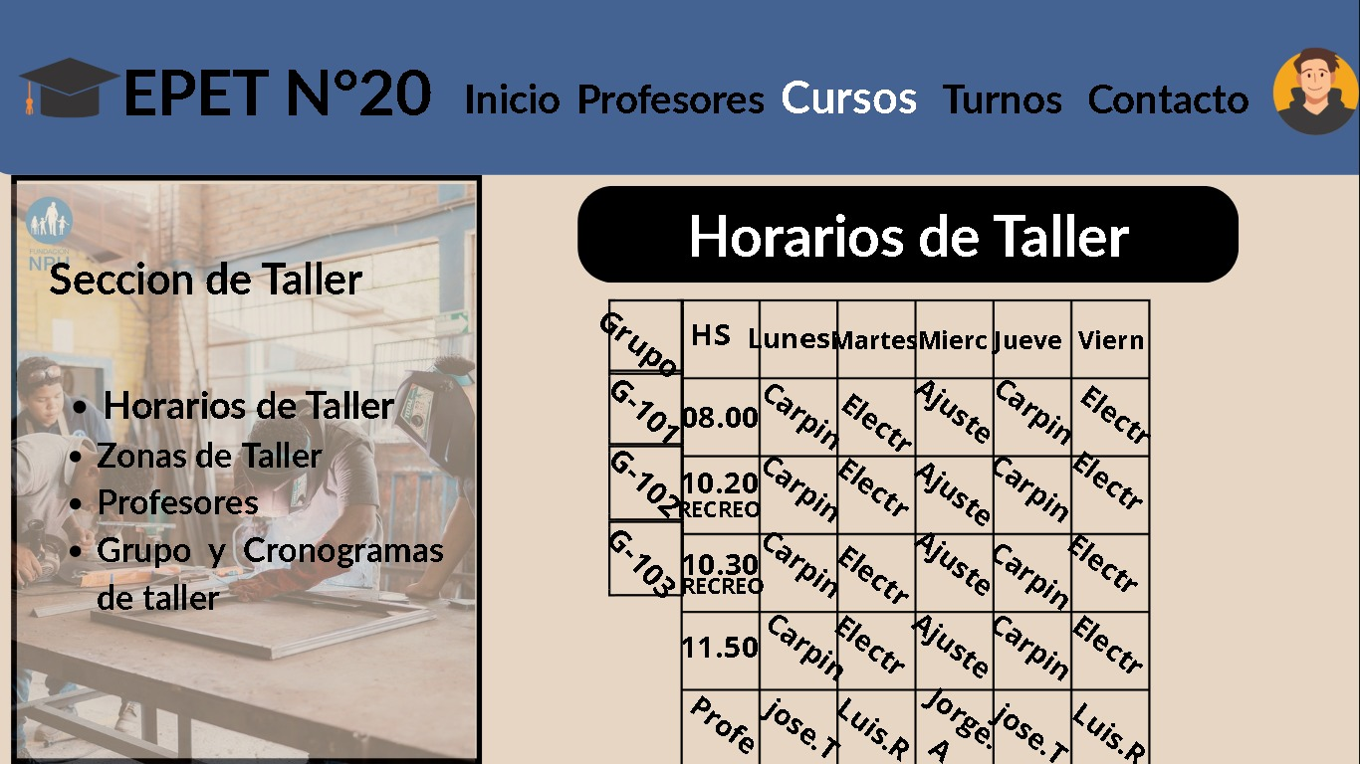

**Turnos:**

